Информация о деятельности депутата в 2015 году
Избирательный округ № 9 объединяет Вышестеблиевское сельское поселений (ст. Вышестеблиевская, пос. Виноградный), Новотаманское сельское поселение (пос. Прогресс, пос. Черноморский, пос. Веселовка, пос. Артющенко), Сенное сельское поселение (пос. Приморский), Таманское сельское поселение (пос. Волна).
Одно из важнейших направлений работы депутата – разработка, принятие нормативных правовых актов и контроль их исполнения.
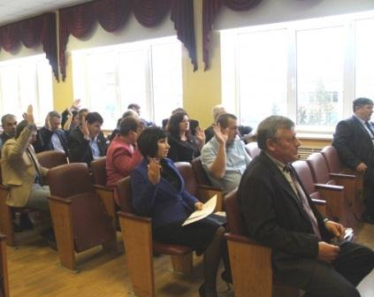
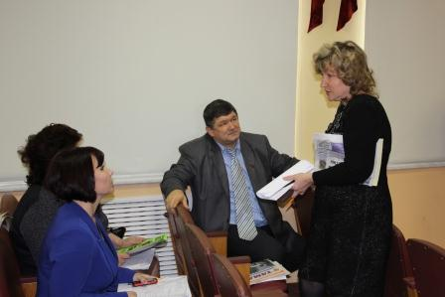
В 2015 году депутат Совета муниципального образования Темрюкский район С.И. Чмулева принимала участие в работе сессионных заседаний, заседаниях комиссий Совета, на которых рассматривались и принимались нормативные правовые акты, касающиеся социально значимых вопросов. Среди них:
1. О ходе реализации Закона Краснодарского края «О развитии малого и среднего предпринимательства в Краснодарском крае на территории муниципального образования Темрюкский район».
2. О реализации государственной молодежной политики на территории муниципального образования Темрюкский район за 2014 год.
3. О принятии Устава муниципального образования Темрюкский район.
4. Об исполнении бюджета муниципального образования Темрюкский район.
5. Об итогах работы здравоохранения Темрюкского района и перспективах развития.
6. О готовности муниципального образования Темрюкский район к оздоровительной кампании 2015 года.
7. О ходе реализации мер по обеспечению доступности дошкольного образования в муниципальном образовании Темрюкский район.
8. О подготовке образовательных учреждений Темрюкского района к 2015-2016 учебному году.
9. О реализации Закона Краснодарского края от 21 июля 2008 года № 1539-КЗ «О мерах по профилактике безнадзорности и правонарушений несовершеннолетних в Краснодарском крае на территории муниципального образования Темрюкский район».
10. О ходе реализации Закона Краснодарского края от 28 июня 2007 года № 1267 – КЗ «Об участии граждан в охране общественного порядка в Краснодарском крае» на территории муниципального образования Темрюкский район.
11. Об отчете администрации муниципального образования Темрюкский район об итогах летнего оздоровительного сезона 2015 года.
12. О выполнении индикативного плана социально-экономического развития за 2014 год.
13. Об организации питания в образовательных учреждениях муниципального образования Темрюкский район.
14. Об индикативном плане социально-экономического развития муниципального образования Темрюкский район на 2016 год и плановый период 2017 и 2018 годов.
15. О бюджете муниципального образования Темрюкский район на 2016 год.
16. О состоянии зеленых зон на территории муниципального образования Темрюкский район.
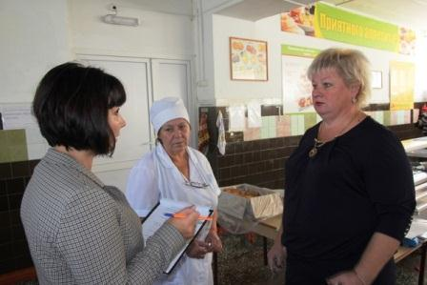
Также, являясь председателем комиссии по вопросам социальной защиты населения, здравоохранения, образования, культуры, спорта и делам молодежи Совета муниципального образования Темрюкский район организовывала работу комиссии, проводила заседания, на которых депутатами изучались и рассматривались вопросы организации школьного питания в учреждениях образования Темрюкского района. По результатам был проведен анализ организации питания. В ходе выездов (депутаты посетили 16 школ Темрюкского района), членами комиссии были изучены вопросы: какой процент учащихся от общего количества питается в столовых, какие проблемы испытывают школы при организации данной работы, довольны ли учащиеся качеством приготовления блюд. К тому же было проведено анкетирование среди родителей, по результатам произведен анализ, что позволяет более детально изучить поставленные вопросы, прийти к наиболее эффективному решению проблем.
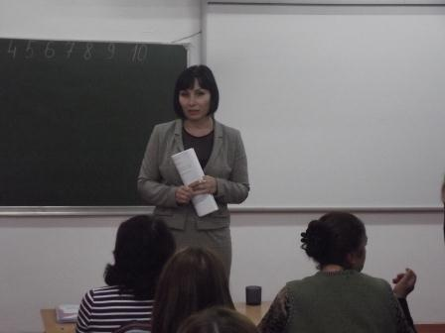
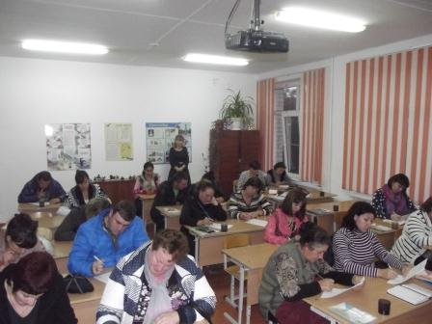
На расширенном заседании комиссии обсуждалась ситуация в здравоохранении. От населения поступает много вопросов, касающихся медицинского обслуживания. Проблемы были обозначены в каждом подразделении, такие вопросов как: служба скорой помощи, поликлиническая служба, привлечение кадров, ситуация в стационаре, льготное обеспечение лекарствами. По итогам заседания принято решение ежеквартально на депутатской комиссии совместно с руководством здравоохранения района обсуждать проблемные вопросы, анализировать ситуацию, отвечать на обращения, поступающие от населения, информировать жителей района о принимаемых мерах по улучшению качества медицинских услуг.
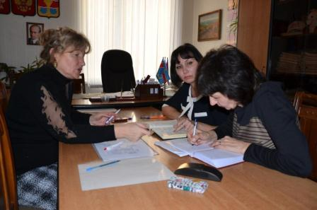
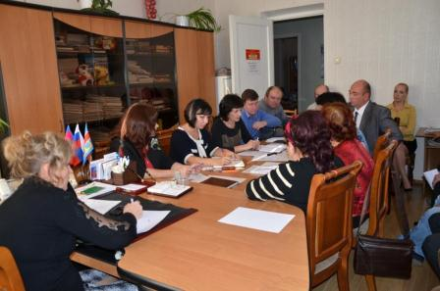
Кроме того, на заседаниях были рассмотрены следующие вопросы:
1. О защите прав и законных интересов детей, оставшихся без попечения родителей на территории муниципального образования Темрюкский район.
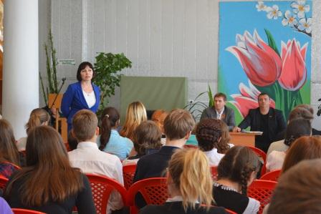

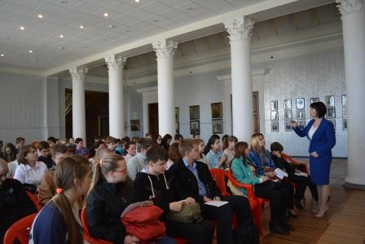
2. О подготовке учреждений здравоохранения, образования, культуры и спорта к работе в осенне-зимний период.
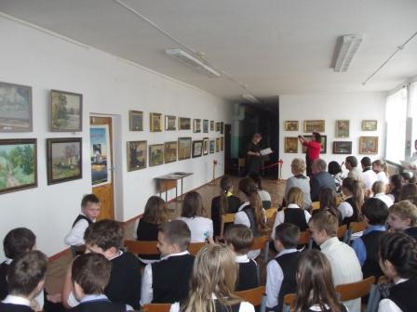
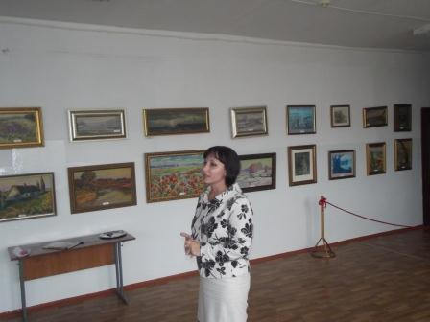
3. О ходе строительства детских садов на территории муниципального образования Темрюкский район.
4. Развитие физической культуры и массового спорта в муниципальном образовании Темрюкский район; о деятельности учреждений дополнительного образования на территории Темрюкского района.
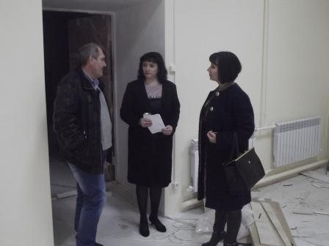
В отчетном году депутат С. Чмулева провела в трудовых коллективах и с жителями избирательного округа 95 встреч, на которых рассказала о результатах работы и ответила на поступившие к ней вопросы. На протяжении всего отчетного периода С. Чмулевой было принято и рассмотрено 80 обращений от граждан, проживающих в границах ее избирательного округа.
Согласно установленному графику проводился личный прием избирателей. Жители обращались с вопросами, связанными с медицинским обслуживанием, ремонтом школ и детских садов, благоустройством населенных пунктов, интенсивным движением большегрузного транспорта через населенные пункты. Оказано содействие в проведении медицинского обследования ветерану труда; трудоустройстве; получении ребенком инвалидности. В пос. Веселовка Новотаманского сельского поселения открыт аптечный пункт.
В отчетном году МБДОУ ДС № 30 пос. Прогресс оказано содействие в решении вопроса по ремонту коридора здания, в помещении для хранения белья установлена железная дверь.
Оказано содействие в решении вопроса по асфальтированию перекрестка ул. Пролетарской, ул. Олимпийской пос. Таманского.
В помещении Совета ветеранов пос. Прогресс заменено напольное покрытие.
Оказано содействие в привлечении денежных средств на ремонт помещения для занятия спортом в ст. Вышестеблиевской.
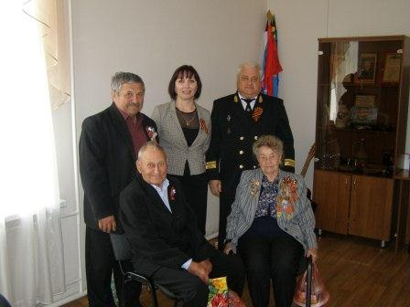 С. Чмулева принимала участие в торжественных мероприятиях, проходивших в избирательном округе: «День Победы», «Огоньки для ветеранов ВОВ», «День знаний», «Последний звонок», «День станицы», открытие памятного знака морякам в пос. Приморский. Не остаются без внимания депутата мероприятия, проводимые в школах района. Так в средней школе № 13 был открыт выставочный зал. Экспонатами первой выставки стали работы современных художников В. Гресса и И. Гончарова. В мероприятии приняли участие члены комиссии по вопросам социальной защиты населения здравоохранения, образования, культуры, спорта и делам молодежи С.Чмулева, Л. Васильева, Е. Жулай.

